Pielikums Nr.5
Ministru kabineta rīkojuma projektam
“Par finansējumu biroja ēkas valsts pārvaldes iestāžu un Latvijas Republikas Prokuratūras vajadzībām Talejas ielā 1, Rīgā,
telpu nomas maksas ilgtermiņa saistībām, pielāgošanas, aprīkojuma, pārcelšanās izdevumu segšanai”

Nomas objekta Talejas ielā 1, Rīgā, nomas un papildu maksājumu aprēķins periodam no 2024.gada 1. septembra līdz 2025. gada 31. augustam saskaņā ar plānotajiem pārvaldīšanas izdevumiem
Tabula Nr.1
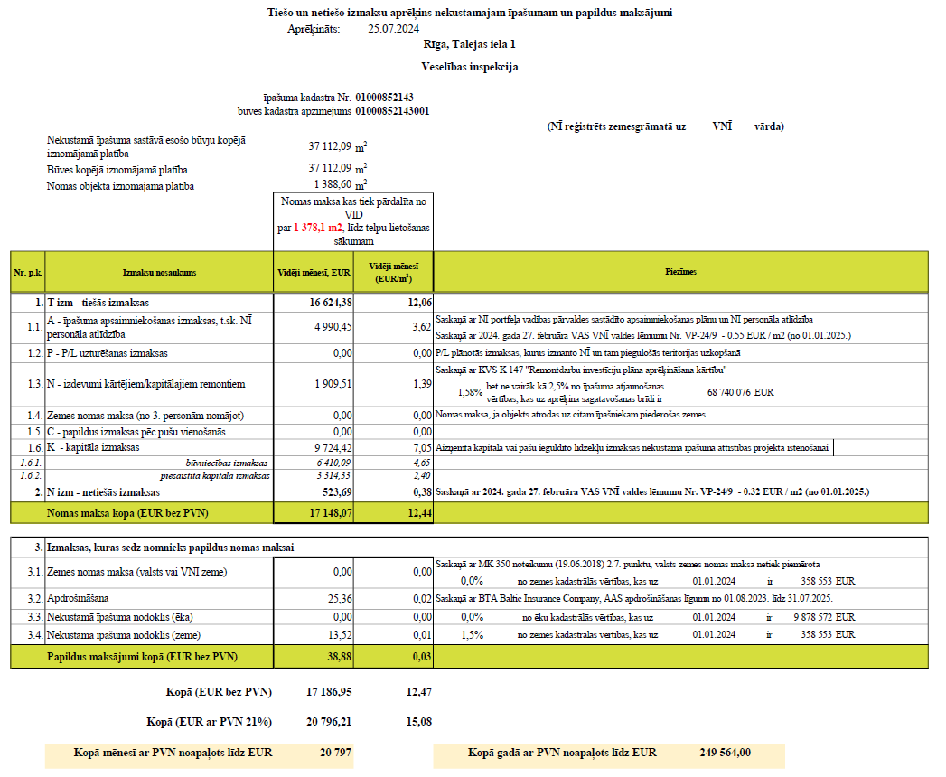

Nomas objekta Talejas ielā 1, Rīgā, nomas un papildu maksājumu aprēķins periodam no 2025.gada 1. septembra līdz 2025. gada 31. decembrim saskaņā ar plānotajiem pārvaldīšanas izdevumiem
Tabula Nr.2

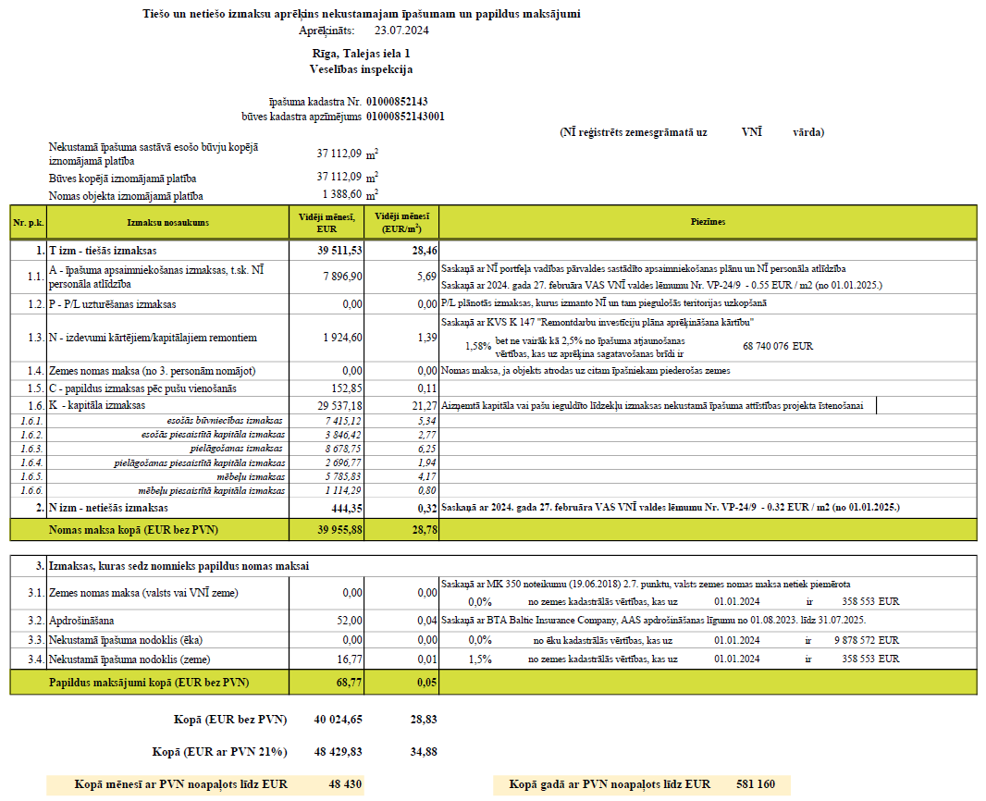

Nomas objekta Talejas ielā 1, Rīgā, nomas un papildu maksājumu aprēķins periodam no 2026. gada 1. janvāra līdz 2026. gada 31. decembrim saskaņā ar plānotajiem pārvaldīšanas izdevumiem
Tabula Nr.3
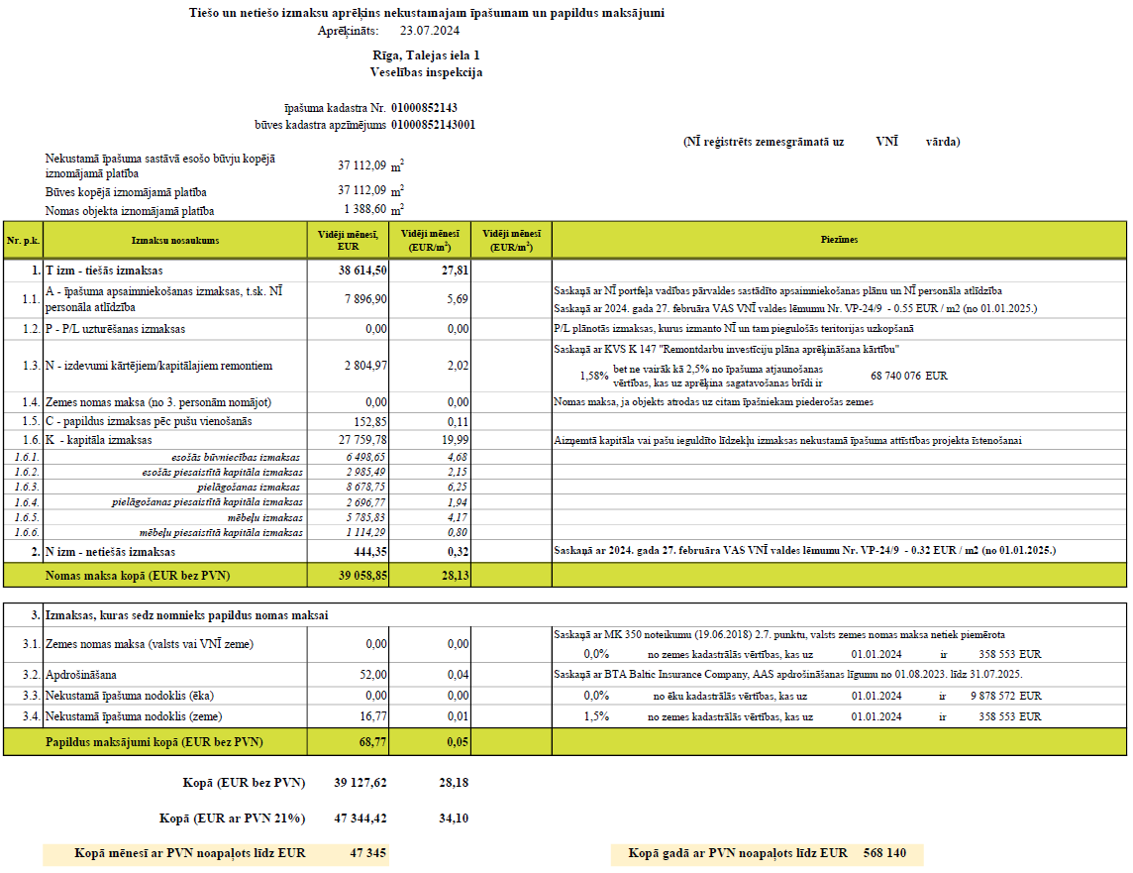

Nomas objekta Talejas ielā 1, Rīgā, nomas un papildu maksājumu aprēķins periodam no 2027. gada 1. janvāra līdz 2030. gada 31. augustam saskaņā ār plānotajiem pārvaldīšanas izdevumiem
Tabula Nr.4

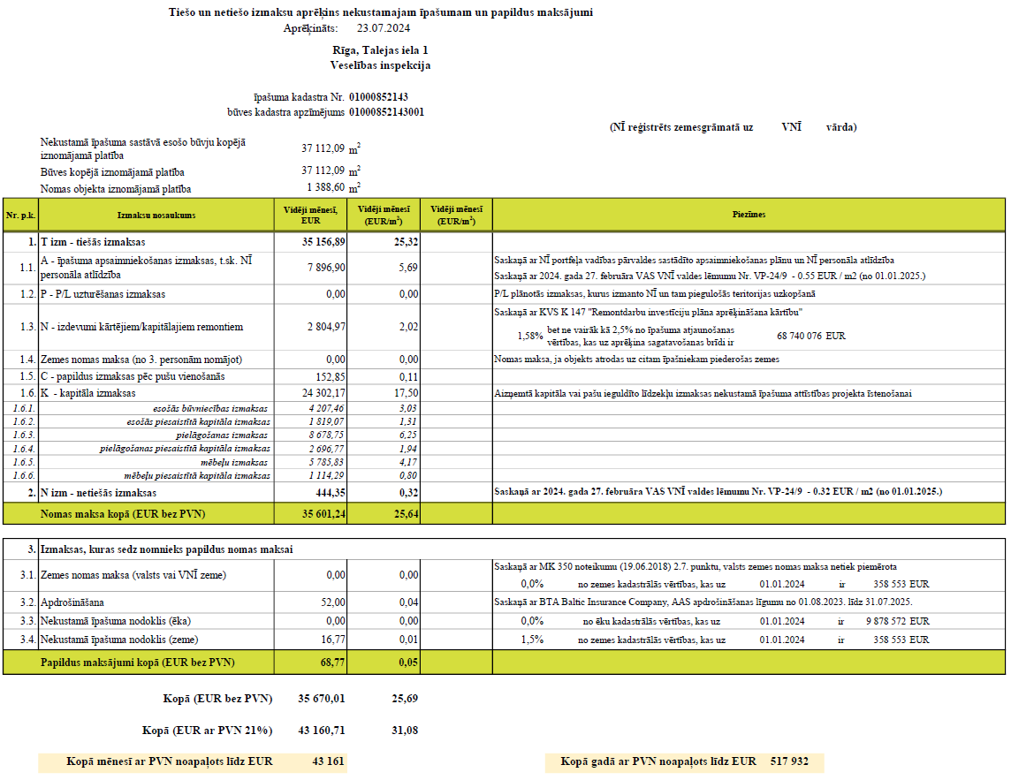

Nomas objekta Talejas ielā 1, Rīgā, nomas un papildu maksājumu aprēķins periodam no 2030. gada 1. septembra līdz 2035. gada 31. augustam saskaņā ar plānotajiem pārvaldīšanas izdevumiem
Tabula Nr.5

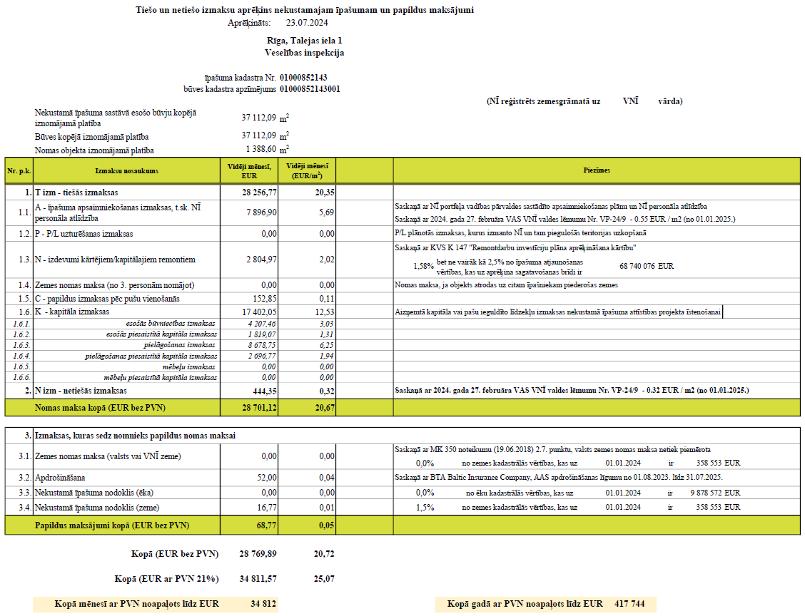

Nomas objekta Talejas ielā 1, Rīgā, nomas un papildu maksājumu aprēķins periodam no 2035. gada 1. septembra līdz 2044. gada 30. aprīlim saskaņā ar plānotajiem pārvaldīšanas izdevumiem
Tabula Nr.6

